Szereg Fouriera:

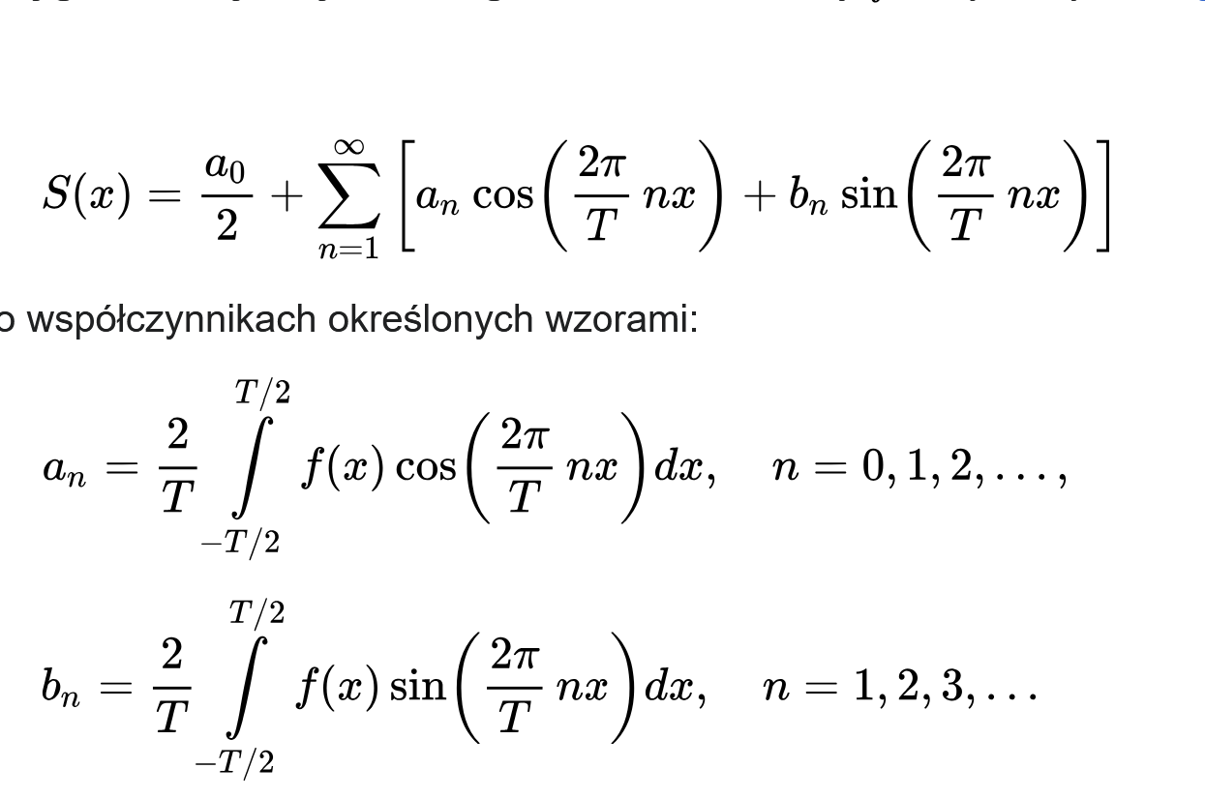

w dziedzinie zespolonej:

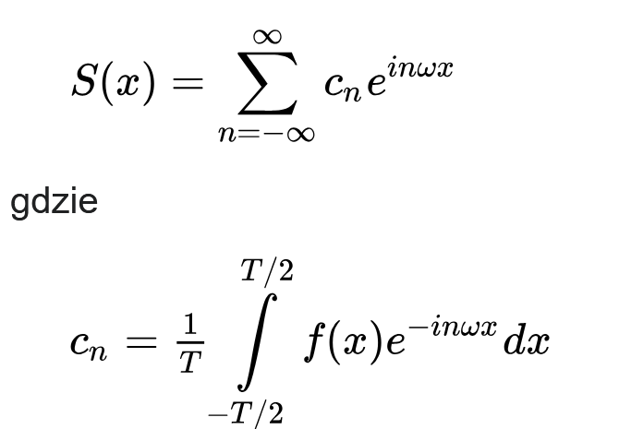

Transformata Fouriera:

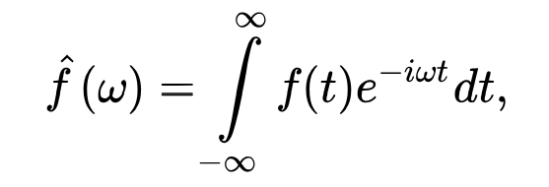

transformata odwrotna:

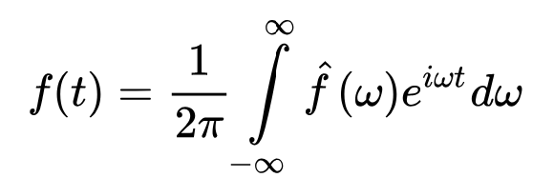

Przypadek wielowymiarowy:

$$\hat{f}\left(k\right)=\int_{R^{n}}{f\left(x\right)e^{-k ⋅x}}d^{n}x, x=\left(x_{1},…,x_{n}\right), k=\left(k_{1},…,k_{n}\right), k⋅x=\sum_{i}{k_{i}x_{i}}$$